**附件1**

**研究生管理系统 排课使用说明**

打开“智慧校园”，点击进入“研究生管理系统”，学生、任课教师、学院秘书均按此登录。学院研究生秘书若为新秘书，需联系研究生院，先提出申请，待审批通过后方可进入研究生管理系统。

**“专业培养方案”录入方法**

1、进入智慧校园研究生管理系统——培养管理——培养计划管理——专业培养方案——新增——录入各项内容；

2、点击新增后，系统默认的院系名称、专业名称要修改，用户类型是指该培养方案适用于哪类学生，

3、录入课程设置前，应先编好新课程的课程代码：培养管理——资源管理——课程管理，先查询**本学院**的已有课程代码已编至哪个流水号（分别查询SF、SX开头的代码，SF开头的代码表示选修或必修课，SX开头的代码表示学位课），新增课程代码接着系统里本学院该类课程的最后一个流水号往下编，原有的课程代码不要重复编码。（编制课程代码一定要准确，代码一旦编好排了课），编码规则详见附件2.

4、课程设置录入时，先点击“课程设置”——新增——一门课程一门课程的添加，“分组编号”是根据应修学分这一栏依次分组的，分别是组别1、组别2…

**5、如果培养方案是在原有基础上修订的，修订的内容不多，可在“培养管理——培养计划管理——专业培养方案”中先选择某个专业，然后将2021级的复制到2022级，然后再修改该专业的培养方案的信息，如：学分、课程设置等。**

**研究生课程代码编制规则**

一、博士课程的编号规则

* 1. 课程编号长度：6位阿拉伯数字 ××××××，如：011001表示1机电工程学院开设的博士学位课“高等工程力学”
  2. 编号分段：××·×·×××
  3. 各段编号含义

|  |  |  |
| --- | --- | --- |
| 代码位数 | 含义 | 说明 |
| 第1-2位 | 开课学院编码 | 00-研究生院，01-机电工程学院，02-信息与通信学院，06-外国语学院，07-数学与计算科学学院-，08-电子工程与自动化学院，11-马克思主义学院 |
| 第3位 | 课程类型编码 | 学位课：1  选修课：2  必修课：3 |
| 第4-6位 | 课程流水号 | 各学院专业课程从“001”起自行编制 |

课程编号由开课学院按规则制定，一经确定不得随意更改。

二、硕士课程的编号规则

* 1. 课程编号长度：共7位（前2位字母，后5位阿拉伯数字）， ××•××•×××，如：SX01001表示是一院开设的流水号为001的硕士学位课“最优化计算方法”。
  2. 编号分段：××·××·×××
  3. 各段编号含义

|  |  |  |
| --- | --- | --- |
| 代码位数 | 含义 | 说明 |
| 第1-2位 | 课程性质 | SX：表示学位课。  SF：表示非学位课，选修或必修课  SR：全校公共任选课 |
| 第3-4位 | 开课学院编码 | 00-研究生院，01-机电工程学院，02-信息与通信学院，03-计算机与信息安全学院，04-艺术与设计学院，05-商学院，06-外国语学院，07-数学与计算科学学院-，08-电子工程与自动化学院，09-法学院，10-材料科学与工程学院，11-马克思主义学院， 15-建筑与交通工程学院，17-海洋与信息工程学院 |
| 第5-7位 | 课程流水号 | 各学院专业课程从“001”起自行编制 |

全校性公选课程的编码由研究生院统一编制。

**任课教师、上课时间录入方法**

1、**确定开课课程：**登陆智慧校园研究生管理系统——培养管理——课程管理——教学执行计划维护——批量安排教学执行计划——选择学期、学院、年级、学生类型，点击“查找”，显示的是该学院培养方案上第二学期全部的课程，选中要开设的课程（表头前方格内打√表示全选），点击“确定”。

2、**安排任课教师：**课程管理——**课程安排（学院）**——输入查询条件，一般查学期（20132），点击“查询”，显示20132学期所有的课程——选中某门课程，点击该课程前的“安排教师、时间”进入后，见到以下界面，

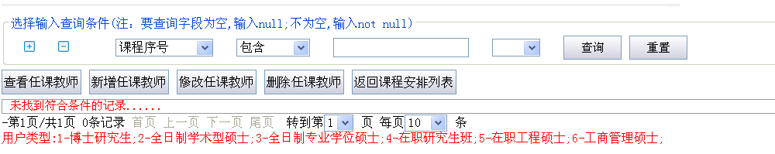直接点击“新增任课老师”（不用输入查询条件），进入后输入任课教师、

如课堂容量有特殊要求，请设定“人数上限”。

选择“针对院系”、“用户类型”，如不选择，该课程课表上不显示，学生选课时也看不到该课程。

教室类型（要电教的注明“电教”）、用户类型，无误后提交。

如同一门课程有多个课号，返回再“新增任课老师”。

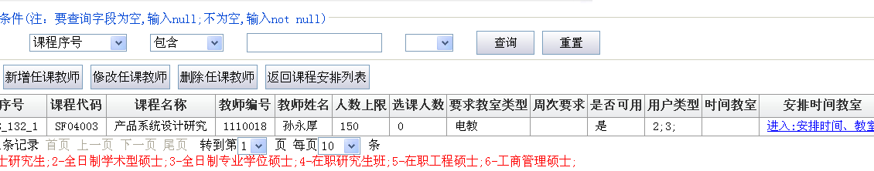返回到**课程安排（学院），**重复上面步骤，可安排另一门课程的任课老师。

3、**安排上课时间：**课程管理——**课程安排（学院）——**输入学期（20132）——点击已安排任课老师的某门课程前的“安排教师、时间”进入后，看到以下界面，

点击右边的“进入：安排时间”，看到以下界面：

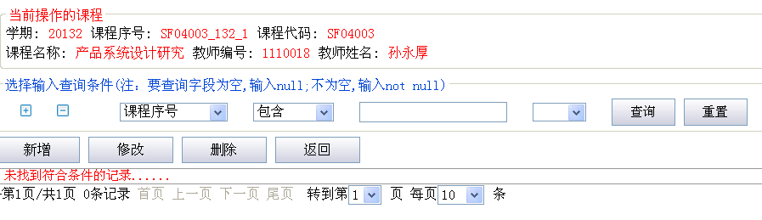点击“新增”，看到以下界面：

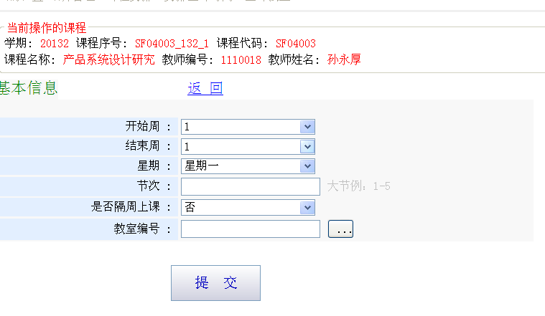输入该门课程的上课起止周次、星期、节次，然后提交。填写“备注”时，要注明课程名称，否则提交之后只显示备注所写内容，看不出是针对哪门课程。